變更燕巢都市計畫(公共設施用地專案通盤檢討)案
都市計畫變更內容概要
- 計畫緣起
自53年都市計畫法第一次修訂後，各縣市地區陸續辦理都市計畫擬定與檢討，其中針對公共設施用地，因部分未表明事業及財務計畫，衍生多處公共設施保留地未能依循取得。為解決公共設施保留地問題，依據都市計畫法第26條、都市計畫定期通盤檢討實施辦法第14條第4款規定及內政部頒之「都市計畫公共設施保留地檢討變更作業原則」等規定，辦理都市計畫區公共設施用地專案通盤檢討作業，藉以解決公共設施用地經劃設保留而長期未取得之問題，以有效維護人民之權益。
本案業經111年11月8日內政部都市計畫委員會第1022次會議決議五「本通盤檢討案變更計畫內容，如有超出公開展覽範圍者，請依都市計畫法第19條規定，另案辦理公開展覽及說明會，公開展覽期間無任何公民或團體陳情意見或與變更案無直接關係者，則報由內政部逕予核定，免再提會審議；公開展覽期間公民或團體提出陳情意見與本變更案有直接關係者，則再提會討論。」，爰辦理第二次公開展覽，本次公開展覽案件為變更案第2案及第8案。
二、第二次公開展覽變更內容概要
表1第二次公開展覽變更內容明細表
新編號 | 報部編號 | 原編號 | 變更位置 | 變更內容 |  | 變更理由 | 備註
 |  |  |  | 原計畫 | 新計畫
二 | 二 | 二 | 高雄市燕巢區中民路259巷與163巷交匯處之公(兒)一用地 | 「公(兒)一」鄰里公園兼兒童遊樂場用地(0.15公頃) | 「公(兒)一」鄰里公園兼兒童遊樂場用地(附)  (0.15公頃) | 公(兒)一現況部分為農業及車棚使用，公園用地現況為農業使用，部分作為工廠及農產品集散地，為解決私有公共設施保留地課題，本案採跨區市地重劃方式整體開發，並考量公兒(一)區位周邊皆為住宅區，透過整體開發取得該公兒用地供地方住宅使用，另公一則留設部分公兒提供周邊住宅休憩場所。 | 公共設施處理態樣1  附帶條件：應以跨區市地重劃方式辦理整體開發。
 |  |  |  | 道路用地  (0.05公頃) | 道路用地(附)  (0.05公頃)
 |  |  | 高雄市燕巢區中華路與北一路12巷交匯處之公園用地 | 「公一」公園用地  (3.18公頃) | 住宅區(附)  (2.36公頃)
 |  |  |  |  | 「公(兒)」鄰里公園兼兒童遊樂場用地(附)(0.24公頃)
 |  |  |  |  | 綠地兼供道路使用(附)(0.02公頃)
綠地(附)
(0.02公頃)
道路用地(附)
(0.54公頃)
八 | -- | -- | 燕巢國小東側道路用地 | 道路用地  (0.0106公頃) | 住宅區(附)  (0.0106公頃) | 1.本案於65年原計畫擬定為人行步道用地，於94年第三次通盤檢討變更為道路用地，迄今尚未徵收且未開闢。  2.考量現況無作為地區通行使用，變更後非為畸零地，且經本府工務局表示且該路段目前暫無開闢、拓寬計畫，為維護土地所有權人權益，依態樣6方式辦理。 | 一、備註：  1.公共設施處理態樣6。  2.本案變更回饋比例為30%。  二、附帶條件：  1.土地所有權人於申請建築執照或變更使用執照前，應捐贈基地面積30%之公共設施用地或可建築土地，並以繳納代金或捐贈本計畫區內公共設施保留地之方式辦理，其計算基準應依態樣6之原則辦理。  2.土地所有權人應於計畫核定前與本府簽訂協議書並納入計畫書，否則維持原計畫。  3.申請建築前，提出都市計畫實施前合法房屋證明者或建地目者，得免變更回饋。
註：表內面積應以核定圖實地分割測量面積為準。

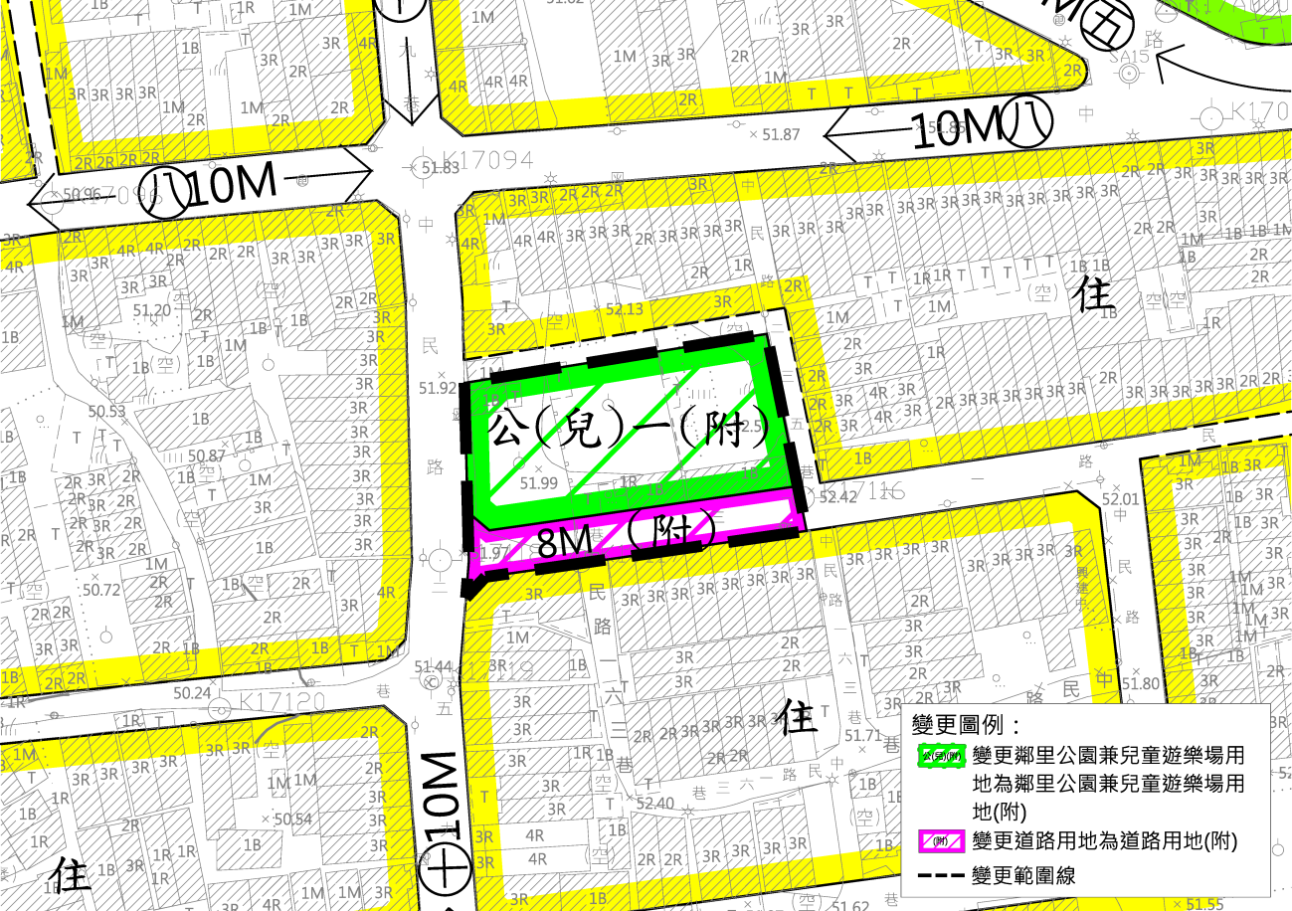
圖1：變更案第二案變更內容示意圖(一)

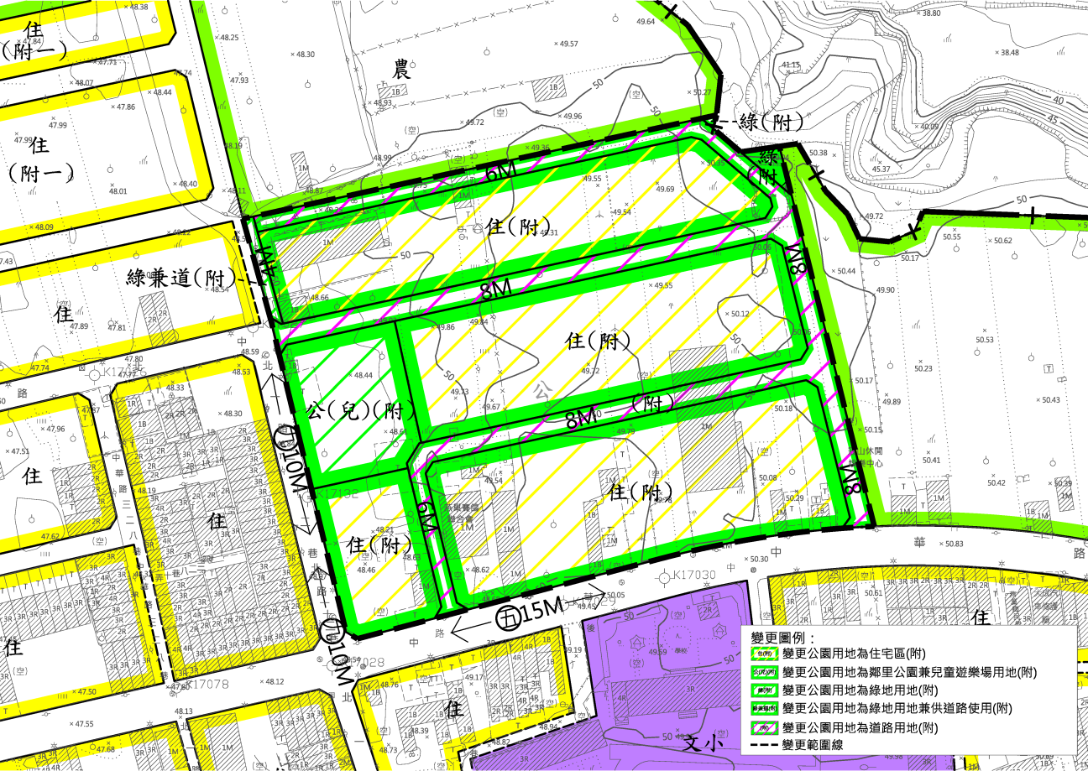
圖2：變更案第二案變更內容示意圖(二)

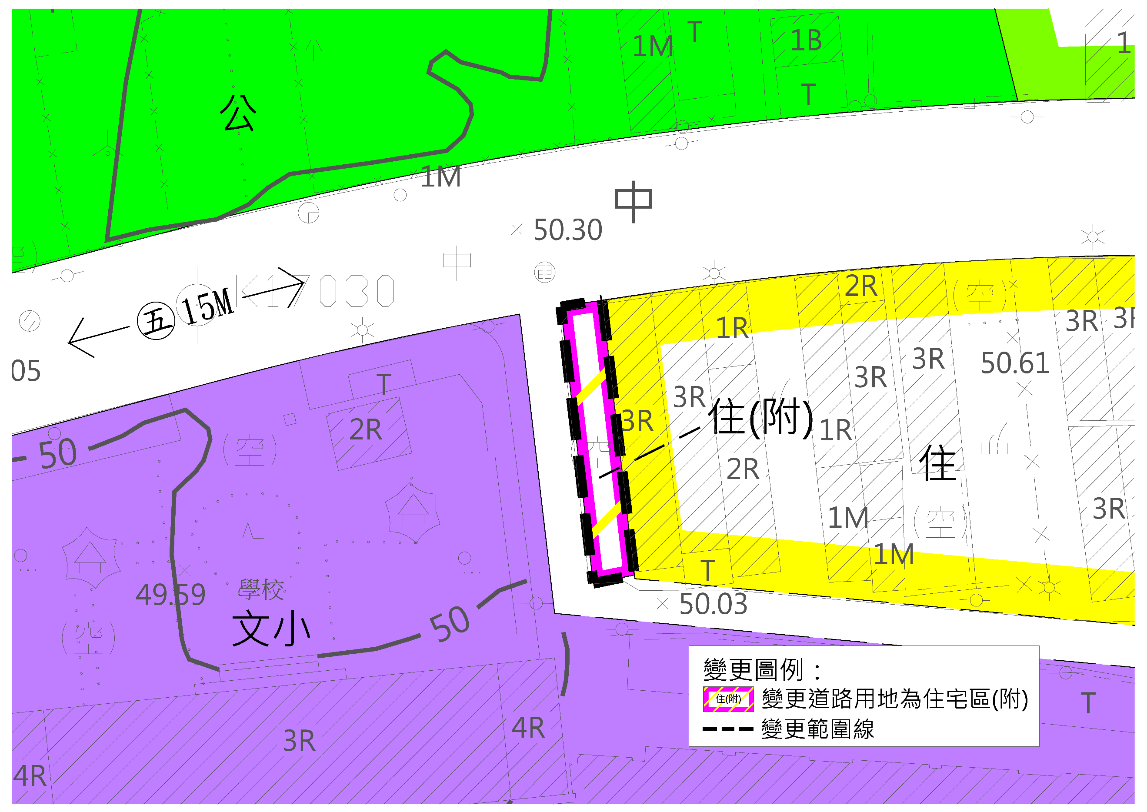
圖3：變更案第八案變更內容示意圖

圖4：第二次公開展覽變更位置示意圖

第二次公告公開展覽本市都市計畫
「變更燕巢都市計畫(公共設施用地專案通盤檢討)案」
公開展覽期間公民或團體意見書
主旨
理由
略圖
及補充事項
年 月 日
陳 情 人：
地 址：
電 話：

主旨：公告第二次公開展覽本市都市計畫「變更燕巢都市計畫(公共設施用地專案通盤檢討)案」計畫書、圖。
依據：都市計畫法第19條規定及內政部都市計畫委員會111年11月8日第1022次會議紀錄（核定案件第7案）。
公告事項：
一、公開展覽時間：民國112年6月1日起至112年7月4日止。
二、公開展覽地點：
（一）本府四維行政中心都市發展局都市計畫公告欄。
（二）本市燕巢區公所公告欄。
（三）本府都市發展局網站：http://urban-web.kcg.gov.tw→「都市計畫專區」→「都市計畫公告」→選擇「公告公開展覽」→點選本計畫案名。
三、都市計畫說明會時間及地點：本市燕巢區公所四樓大禮堂，民國112年6月16日（星期五）上午10時30分。
四、公告圖說：都市計畫書、圖(比例尺三千分之ㄧ)各一份。
五、本次公開展覽案件為變更案第二案及第八案，公開展覽期間內任何公民或團體如有意見，請以書面附略圖並載明姓名或名稱及地址向內政部都市計畫委員會提出，以作為審議本案之參考。

公開展覽案件線上陳情可至下列網址或掃描QR Code(點選本計畫案名)  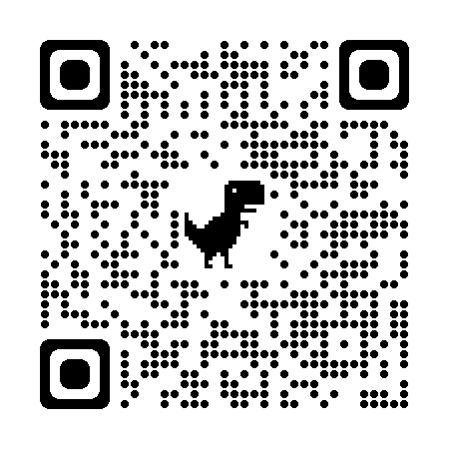  https://reurl.cc/7kyYR9 | 公開展覽計畫書圖可至下列網址或掃描QR Code下載(點選本計畫案名)  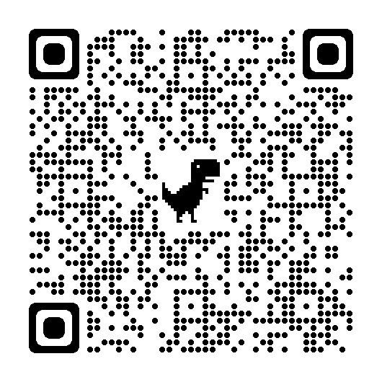  https://urban-web.kcg.gov.tw

